MIJN OUD-EGYPTISCHE PAPYRUS

Leeftijdscategorie: 6 - 12 jaar

Auteurs: Istituto dei Sordi di Torino www.istitutosorditorino.org

Competenties :
- De leerlingen zullen al spelend leren.
- De leerlingen zullen leren dat oude beschavingen een ander schrift en andere tradities kenden.
- De leerlingen zullen niet alleen over de Oud-Egyptische mensen leren, maar ook over andere „beschavingen aan de rivier”: de Sumeriërs, de Babyloniërs en de Assyriërs.
- De leerlingen zullen hun handvaardigheid kunnen gebruiken en correct leren omgaan met voorwerpen en verschillende vormen om iets nieuws te maken.

Competenties volgens het Europees curriculum:
http://eur-lex.europa.eu/legal-content/EN/TXT/?uri=LEGISSUM%3Ac11090

Formatieve beoordeling:
- Het gereedschap herkennen
- Uitleggen welke acties nodig zijn met het materiaal: de verschillende stappen uitleggen.
- Definieer nieuwe termen en wat ermee bedoeld wordt: beschaving, “oude beschavingen aan de rivier”, alfabet, communicatie, papyrus…

Samenvattende beoordeling:
- Leren dat het alfabet en de taal van vandaag voorafgegaan werd door verschillende fases die begonnen met tekeningen.

Specifieke vocabulaire / trefwoorden:
- Egyptische beschaving, papyrus, schrijven, tekenen, piramide, sociale klassen , geschiedenis.

Korte beschrijving van de opvoedingscontext / het scenario:
De leerkracht zal het materiaal verzamelen om papyrus te maken: karton, gaas, lijm, verfborstel, een bord, een vork, schaar, wassen krijtjes en cacao.
De leerkracht zal de kinderen vragen of ze oude beschavingen kennen die konden schrijven, en in welke taal (hier begint de presentatie en het onderzoek van prentjes over het Oud-Egyptisch schrift.
Na een bespreking met hen zal de leerkracht voorstellen om een spel te maken: maak met knutselmateriaal papyrus en teken en schrijf erop zoals ze willen.
De leerkracht kan de kinderen op beide manieren helpen, praktisch rond de manuele activiteit en met verbeelding over wat te tekenen en de symbolen die geschreven kunnen worden.
De leerkracht staat de leerlingen bij.

Benodigd materiaal/Technische vereisten:
- Karton, gaas, lijm, verfborstel, een bord, een vork, schaar, wassen krijtjes en cacao.

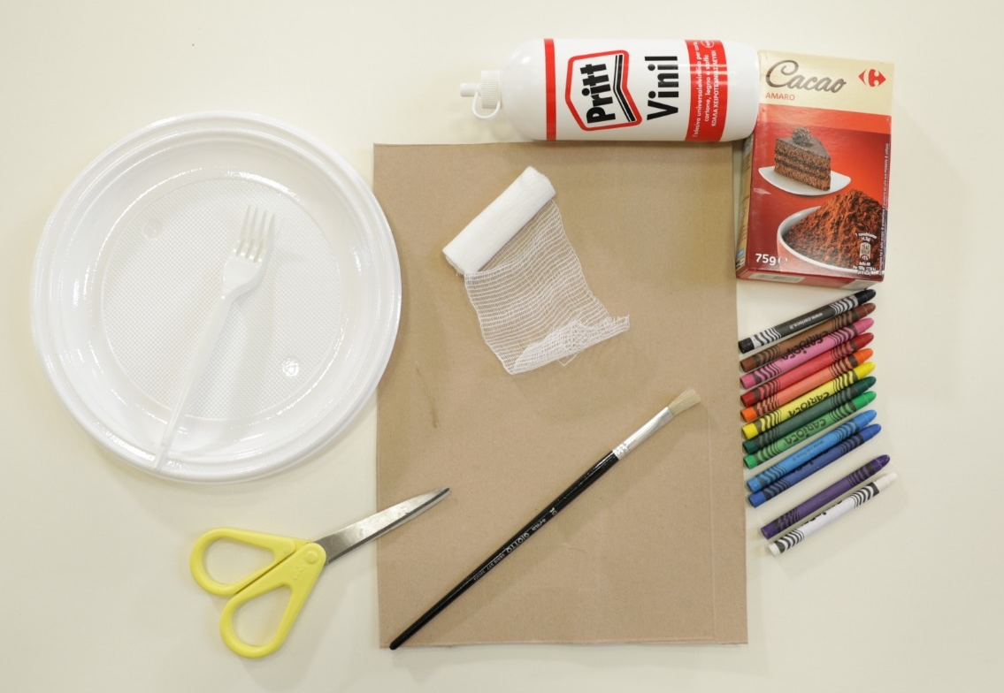

Focus op gebarentaal:
- Gebaar de nieuwe woordenschat, de materialen en de stappen die genomen moeten worden.

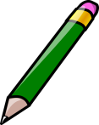

- Omcirkel de bekende eigenschappen van Oud-Egyptische beschavingen.

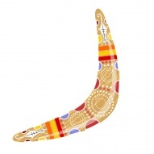

- Schrijf je naam met het Oud-Egyptische alfabet.

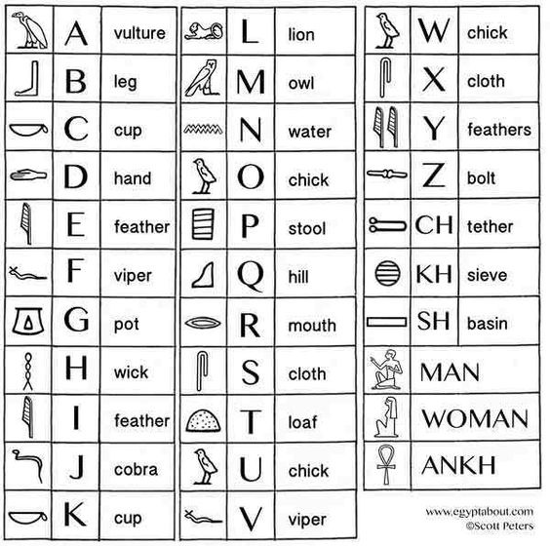

MIJN NAAM IS…

______________________________________________________________________________

- Waar is Egypte? Kleur het juiste land in:

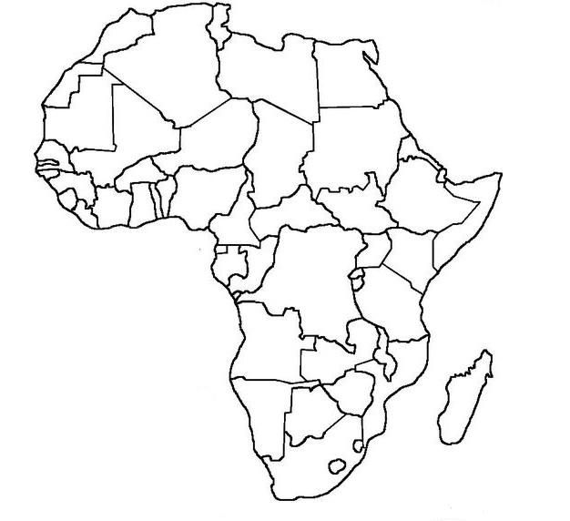

- Benoem:
- FARAO
- OBELISK
- SFINX
- PAPYRUS
5. DROMEDARIS
6. PIRAMIDE
7. MUMMIE

- Help de mummie terug naar zijn piramide!
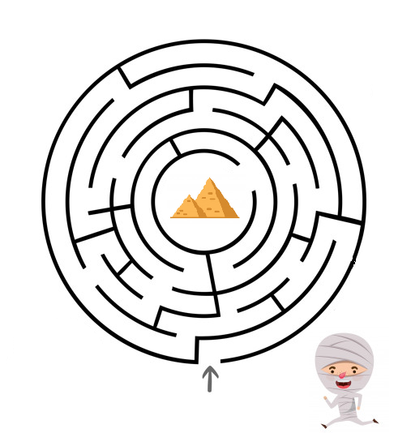

Extra links met digitale tools:

- https://www.youtube.com/watch?v=8_Tbv7anqXk
- https://www.youtube.com/watch?v=hO1tzmi1V5g
- https://www.youtube.com/watch?v=lBYmOuajdC8

